**Информация** **о проведении Всероссийской акции,   приуроченной к Всемирному дню борьбы со СПИДом в МКОУ «Нижнеказанищенская СОШ№2.им.Н.Ханмурзаева».**

«**Никто не позаботится о тебе лучше, чем ты сам»**

Цели:

-Пропаганда здорового образа жизни;

-гражданско-патриотическое воспитание школьников;

- воспитание у детей чувства взаимовыручки и товарищеской поддержки;

Задачи:

- формирование духовно-нравственного облика нового

поколения;

- демонстрация подросткам значения здорового образа

жизни в становлении личности человека;

- формирова­ние представления о реальных масштабах распро­странения ВИЧ.

В школе стало традицией проводить мероприятия, посвященные Всемирному дню борьбы со СПИДом.

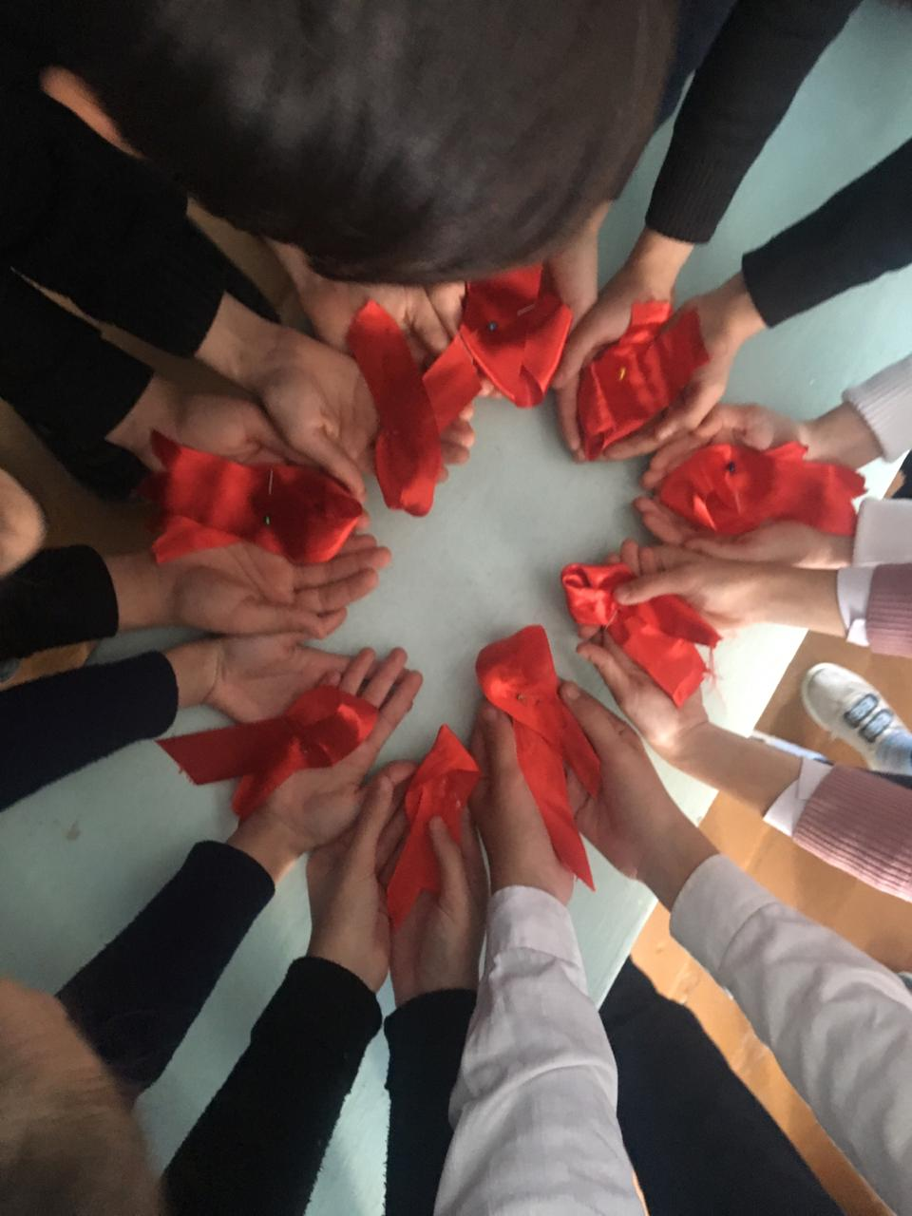

В школе был разработан план мероприятий «Недели знаний о ВИЧ»

Проведённые мероприятия отличались разнообразием форм и подходов. При разработке мероприятий были учтены возрастные категории слушателей, отличались как массовостью, так и лично ориентированным подходом.

В школе в рамках акции проведён медосмотр учащихся мед.сестрой Айдемировой М.Г.

Так же были организованы беседы с школьным мед.работником «Профилактика инфекционных заболеваний» среди учащихся 9-10 классов.

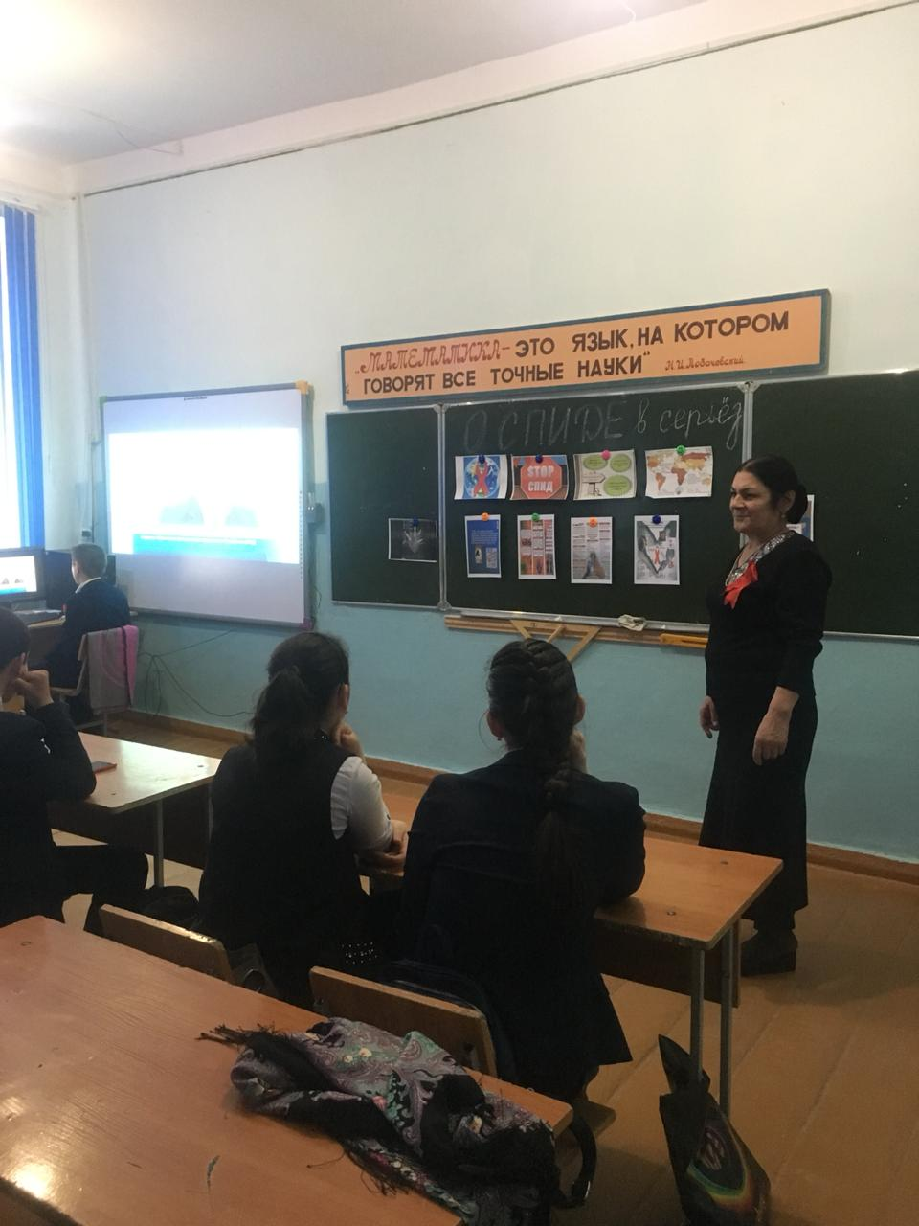

Беседа с учащимися 9классов «О СПИДе всерьез»

**29 декабря** социологом, психологом были проведены беседы в 8 классе на тему «О СПИДе всерьез», ориентируясь на возрастные особенности учащихся. Также 2 декабря был организован просмотр социальных видеороликов о ВИЧ-инфекции.

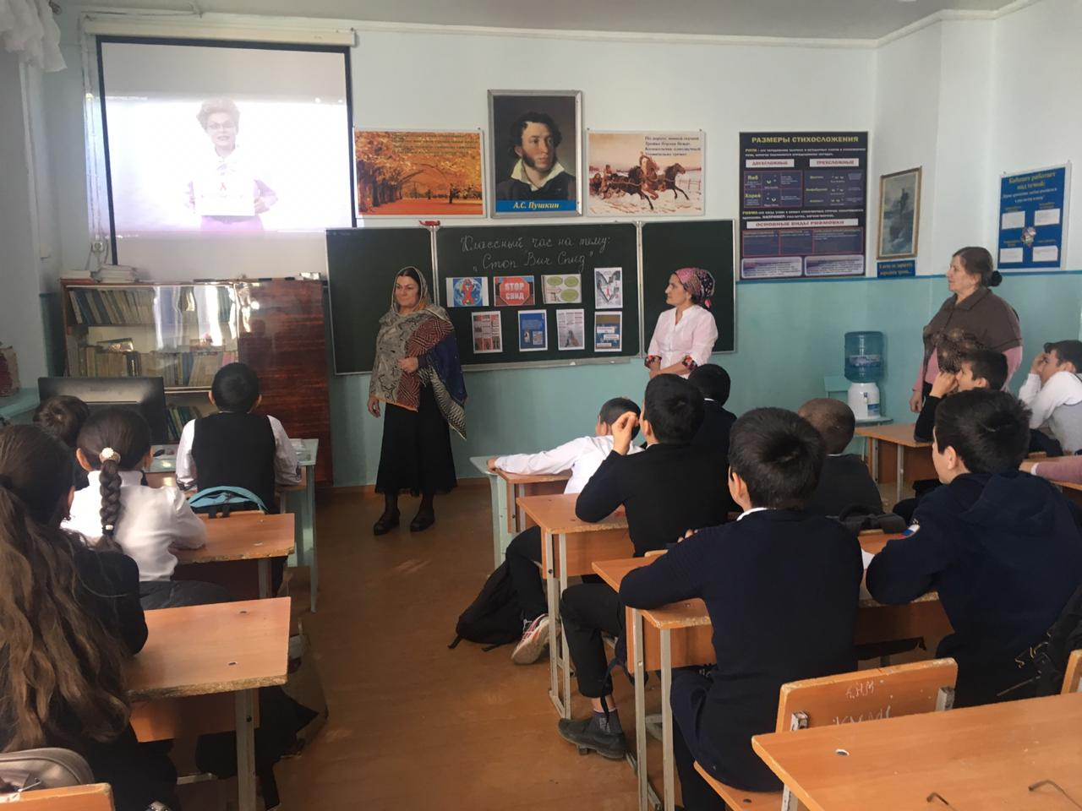

Просмотр презентации на тему «СТОПВИЧСПИД»

**1 декабря** психолог, социолог организовали просмотр презентации уч-ся 9 классов на тему «СТОПВИЧСПИД» и провела конкурс плакатов и рисунков под названием «Знать, чтобы жить!».

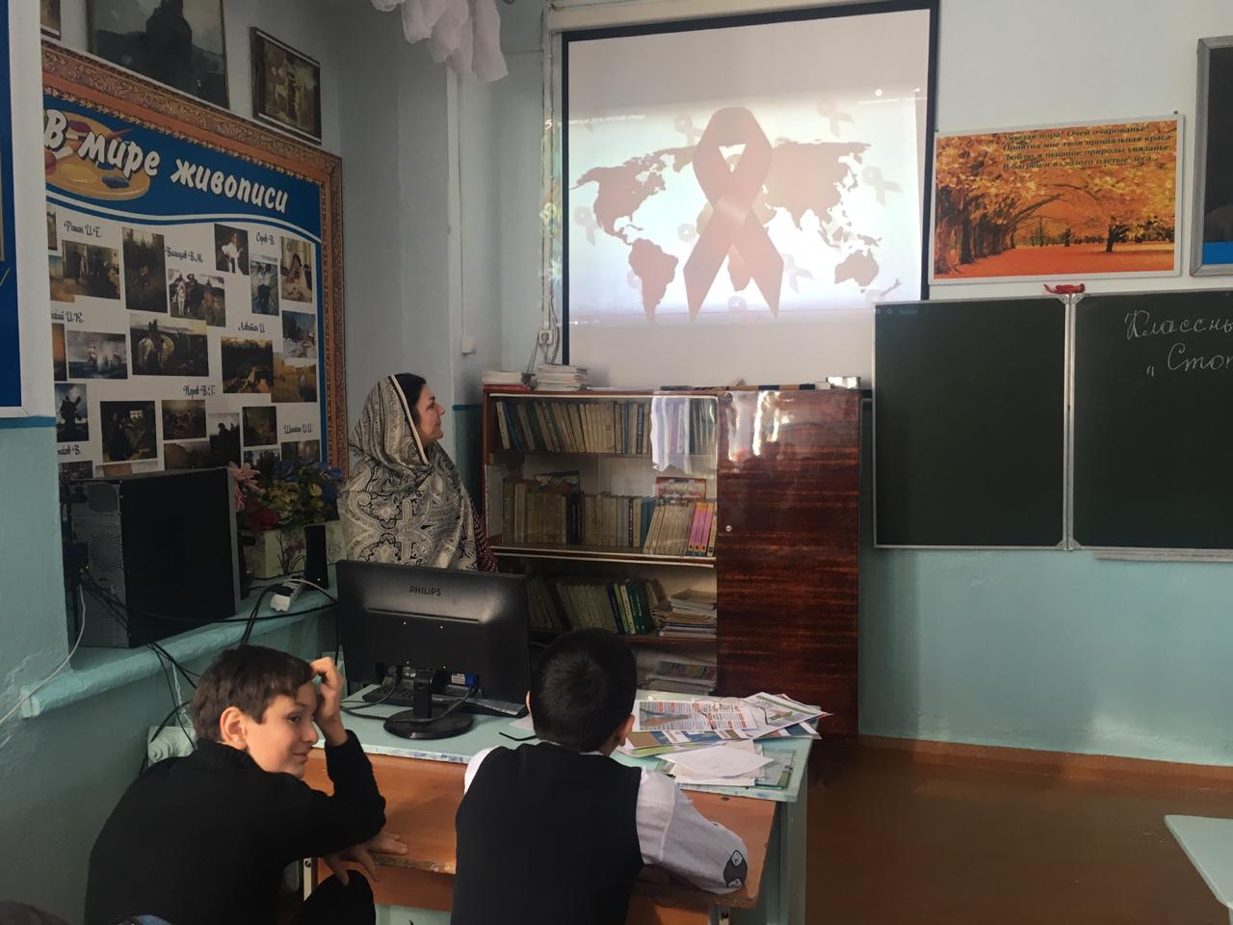

Беседа с учащимися 8 классов«Профилактика заражения ВИЧ-инфекцией»

3 и 9 декабря мед.сестрой школы , психологом, социологом проведены беседа среди учащихся 10-11классов на тему: « Профилактика заражения ВИЧ-инфекцией»

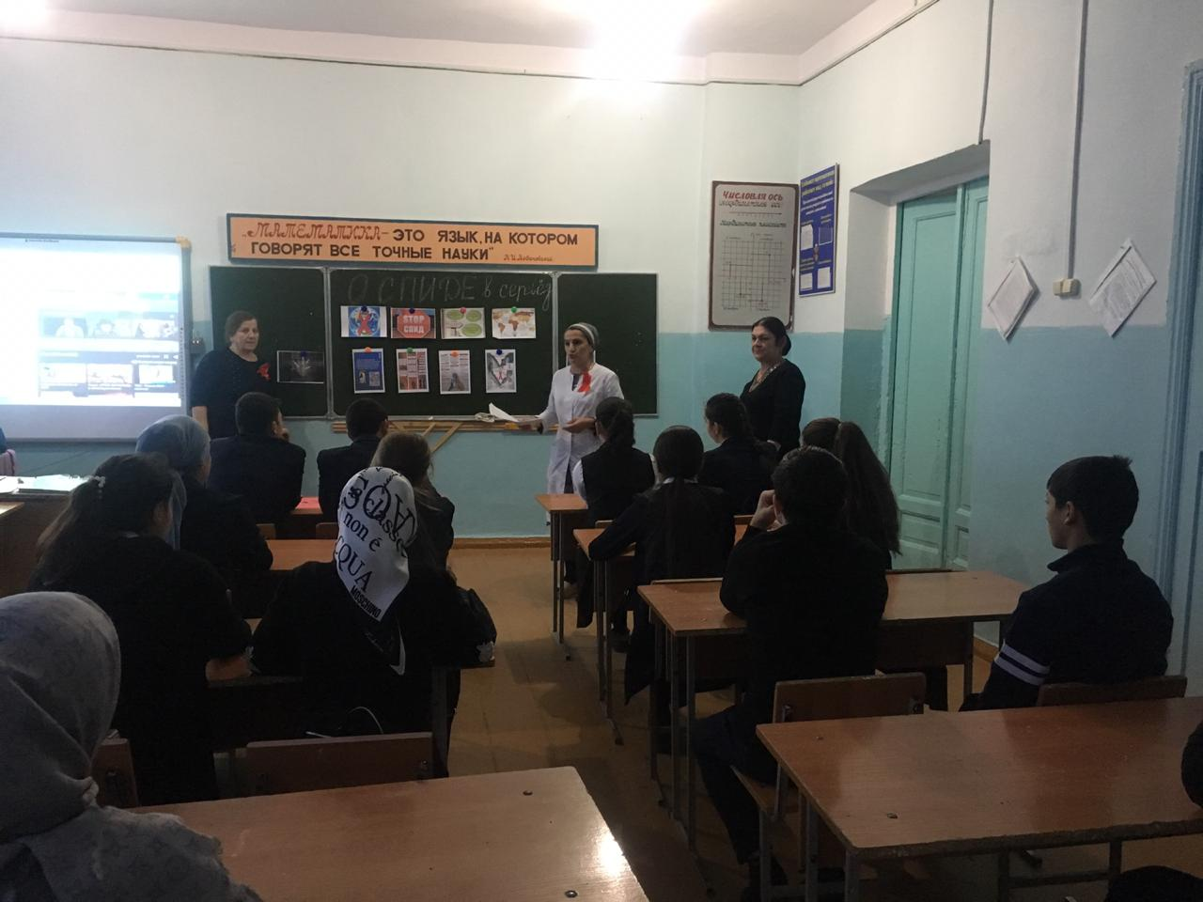

3 декабря учителем начальных классов Ганипаевой М.И. был проведен урок -конкурс под девизом «Останься здоровым!» для уч-ся 4классов. В этот же день прошла выставка , посвященная Всемирному дню борьбы со СПИДом

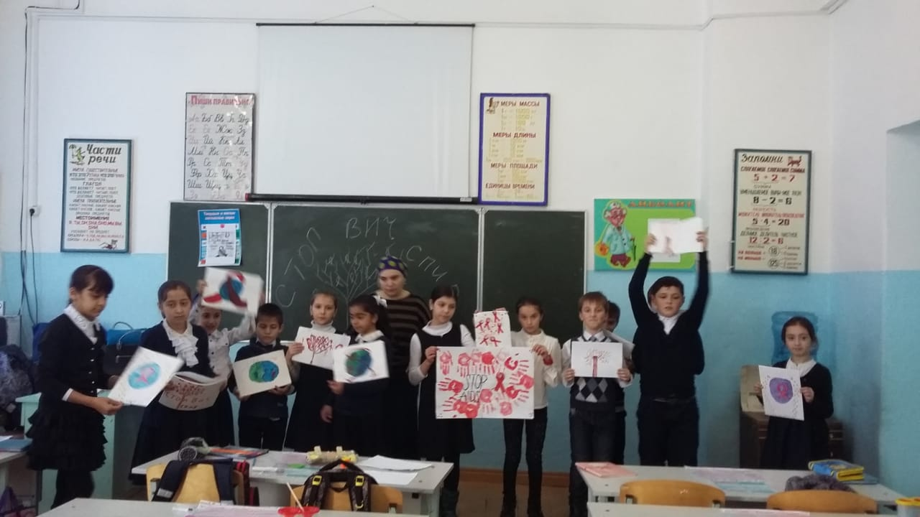

Учащиеся 4а класса приняли активное участие в конкурсе.

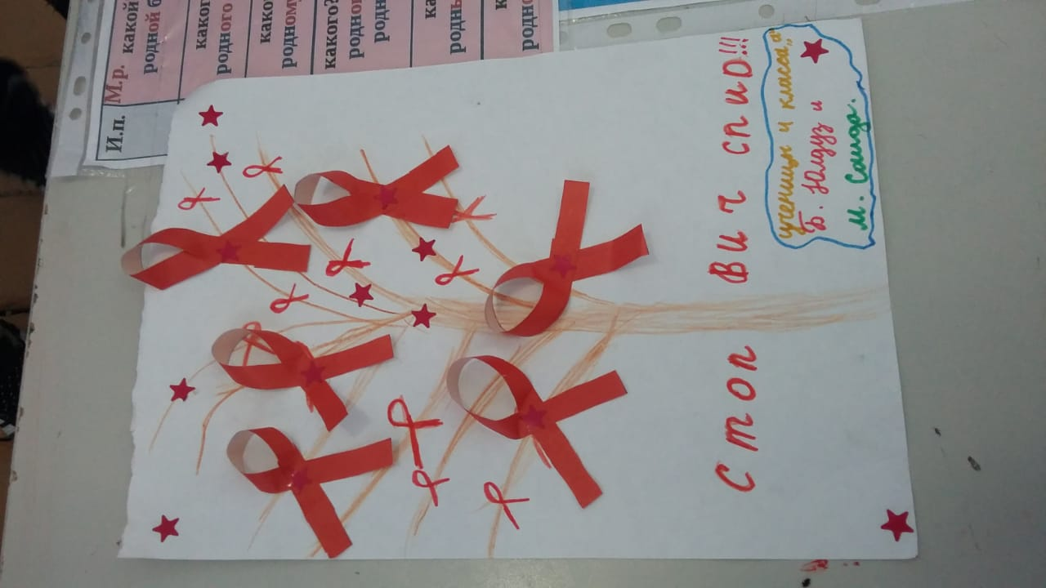

Работа уч-ся 4а класса.

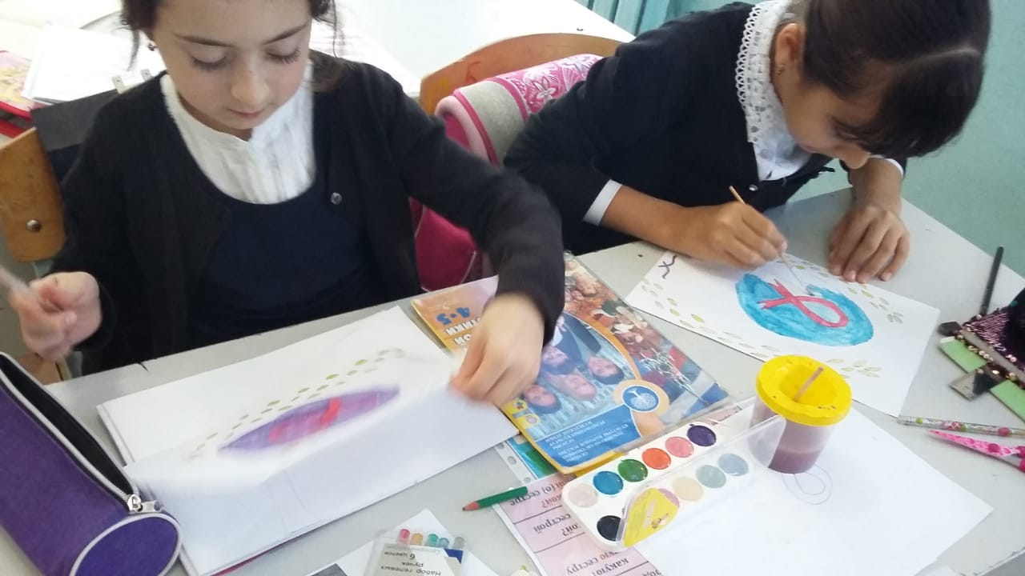

Учащиеся 4акласса готовятся к конкурсу.

Оформлен санитарный бюллетень на тему «Профилактика профессионального заражения ВИЧ- инфекцией медицинского персонала в ЛПУ».

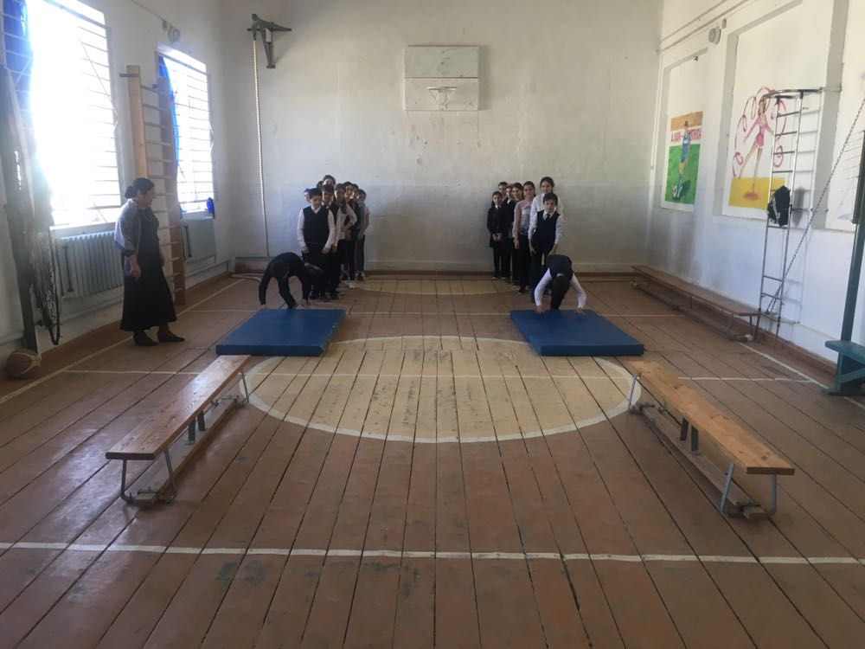

Спортивные соревнования «Здорово живем »

Начальные классы не остались в стороне, и 30 ноября провели эстафету под девизом «Здорово живем». Ребята показали всей душой что они здоровы, полны сил и энергии.

По итогам проведённого анкетирования « Здоровый образ жизни» среди 8-11классов (39человек участников) и 9-10кл (19человек участников), выяснилось,

|  |  |  |
| --- | --- | --- |
|  | 8-11 |  |
| Осведомлены о заболевании и способах заражения. | 61% | Противоречиво ответили на вопрос о способах заражения. Так практически все знают, что можно заразится при использовании нестерильного оборудования, и не знают, что можно заразится, посещая Тату салон. |
| Положительное толерантное отношение к ВИЧ инфицированным людям | 23% | Учащиеся среднего звена проявили большую толерантность по отношению к ВИЧ инфицированным чем в старшем звене. Старшеклассники признают что ВИЧ инфицированный может посещать учебное заведение но при этом не все готовы поздороваться с ним за руку.(37%) |
| Отрицательное или боязливое отношение к ВИЧ инфиц. людям | 4% |  |

**План акции приуроченной к Всемирному дню борьбы со СПИДом**

|  |  |  |  |
| --- | --- | --- | --- |
| **№** | **Название и форма проведения мероприятия** | **Класс** | **Ответственный** |
| **2** | Оформление информационного стенда по профилактике ВИЧ инфекции и употребления наркотиков. | 8 | психолог |
| **4** | Игра «Спортивно - оздоровительный калейдоскоп»  «Здорово живем » | 4 | Учитель физкультуры |
| **5** | Час общения « ОСПИЕ е -всерьез» | 6 | Классный  руководитель |
| **6** | Беседа « СТОП ВИЧ СПИД?» | 7 | психолог,социолог |
| **7** | Круглый стол «Молодежь против СПИДа и наркотиков». | 8 | психолог,социолог |
| **8** | Классный час «Всемирный день борьбы со СПИДом» | 9 | психолог,социолог |
| **10** | Демонстрация презентаций по теме «Профилактика социально значимых заболеваний: ВИЧ-инфекции, наркомании» | 8-9 | психолог,социолог |
| **11** | Конкурс «Вредные привычки» | 5-7 | Учитель ИЗО |
| **13** | Выставка газет, журналов в школьной библиотеке по профилактике СПИДа среди подростков |  | Библиотекарь |
| **14** | Диагностика учащихся с целью выявления вредных привычек и склонностей к ним | 7-9 | психолог |